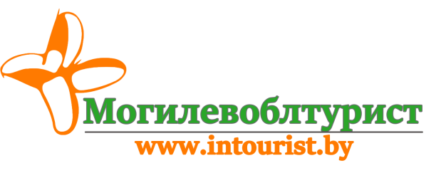 | пр-т Мира, 6, 212030,  г. Могилёв  Республика Беларусь  ф. (+375 222) 70-70-28; 40-40-77  +375 29 622 48 12  www.intourist.by

Приглашаем классно отдохнуть в санатории

СПА – тур выходного дня 2–4 апреля 2021года

вместе с Сашей Немо (вечерний концерт с гитарой)

Стоимость тура: 130 долларов США (оплата по курсу НБ РБ)

Если Вы устали от городской суеты, шума, информационных перегрузок и хотите комфортно отдохнуть, выспаться и порадовать себя расслабляющими и оздоравливающими процедурами в окружении природы - эта программа именно для вас.

Расположение: Санаторий им. К.П.Орловского, расположенный в 90 км от Могилева в живописном парке на месте бывшего панского имения фон Гойера, на окраине г. Кировска Могилевской области. С севера, юга и востока - лесопарк, с запада - искусственное озеро.

Номера: в вашем распоряжении комфортабельные номера различных категорий со всеми удобствами, рассчитанные на проживание от 1-го до 4-х человек. В каждом номере имеется всё необходимое для комфортного проживания: балкон, санузел, горячая и холодная вода круглосуточно, телевизор, холодильник, сейф, Wi-Fi и т.д.

В СПА тур входят следующие услуги

В Spa-тур входят следующие услуги:
- 2 ночлега в номере с удобствами на блок;
- Питание: 3 ужина, 2 завтрака, 2 обеда, 2 полдника;
- Фиточай - 3 процедуры;
- Кислородные коктейли - 3 процедуры;
- Прессотерапия - 1 процедура;
- Дарсонваль для головы - 2 процедуры;
- Массаж на кресле - 3 процедуры;
- Кедровая бочка - 1 процедура;
- Подводный душ-массаж - 1 процедура;
- Грязевое обертывание - 1 процедура;
- Инфракрасная сауна - 2 процедуры;
- Гало-комната - 3 посещения;
- Ингаляция - 2 процедуры;
- Бассейн с баней - посещение 2 раза.

*Курортный сбор оплачивается самостоятельно в санатории около 4 руб, детям, пенсионерам и инвалидам бесплатно
*Дети до 3 лет размещаются бесплатно

Контактное лицо Елена +375296224812

